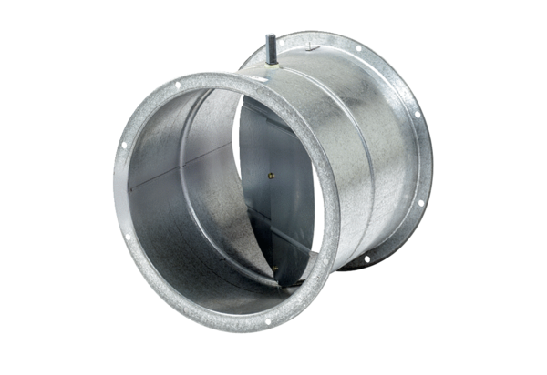Verschlussklappe, Stellmotor VE 35Verpackungseinheit: 1 StückSortiment: C
Artikelnummer: 0093.0287Hersteller: MAICO

